Jose Miguel Hernández García
3º B B2

1.
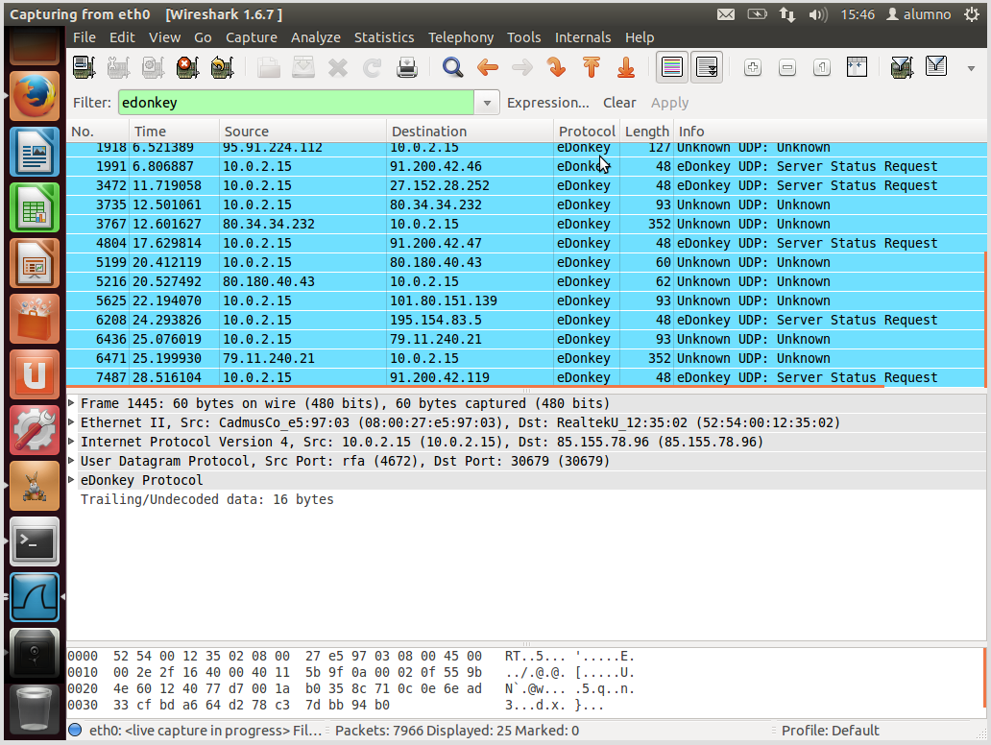
2.
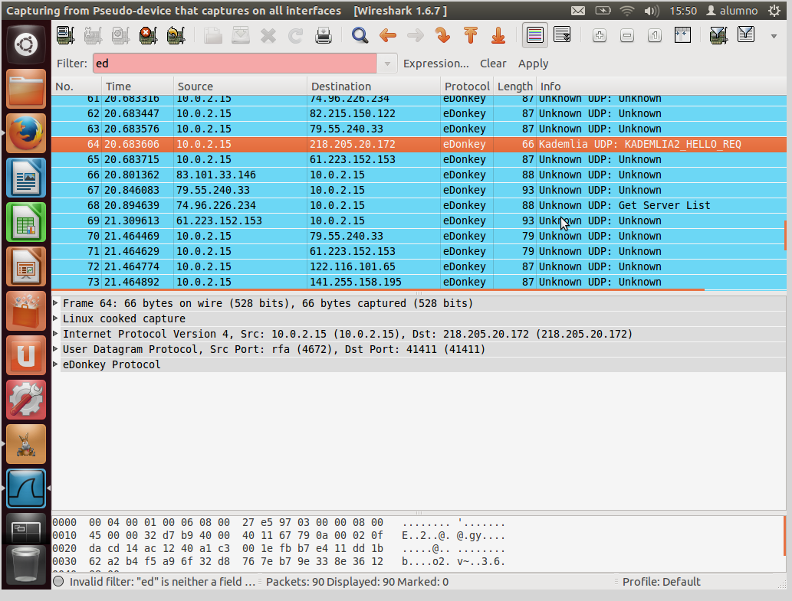
3. ¿Por qué hace falta el fichero nodes.dat al usar la red KAD?

Los contactos establecidos por su nodo Kad se conservan en el fichero notes. Dat. Este fichero evoluciona regularmente cuando Kad efectúa nuevas búsquedas, integra los nuevos nodos y elimina de los nodos inactivos

